2.SINIF MATEMATİK
ÇIKARMA İŞLEMİNDE VERİLMEYEN ÇIKANI BULMA
Adı:……………………..….…
Soyadı:…………….....….....
Sınıfı ve No:….………….….

ETKİNLİK-5

Aşağıdaki çıkarma işlemlerinde verilmeyen çıkanları bulunuz.

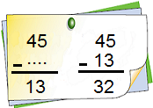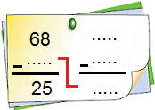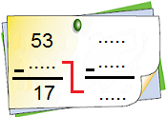
www.egitimix.com

www.egitimix.com

www.egitimix.com

www.egitimix.com

www.egitimix.com

www.egitimix.com

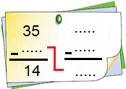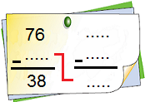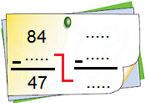

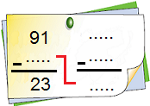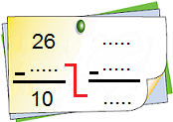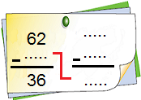

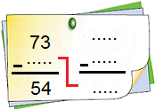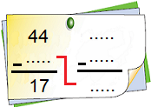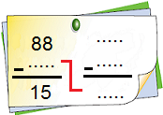

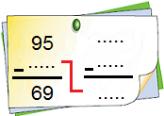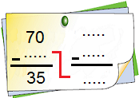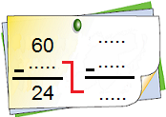

www.egitimix.com Ahmet Cüneyt Yılmaz

2.SINIF MATEMATİK
ÇIKARMA İŞLEMİNDE VERİLMEYEN ÇIKANI BULMA
Adı:……………………..….…
Soyadı:…………….....….....
Sınıfı ve No:….………….….

ETKİNLİK-5

Aşağıdaki çıkarma işlemlerinde verilmeyen çıkanları bulunuz.
78 78
- - 26
26 52
95
- -
53
63
- -
28
www.egitimix.com

www.egitimix.com

www.egitimix.com

www.egitimix.com

www.egitimix.com

www.egitimix.com

www.egitimix.com Ahmet Cüneyt Yılmaz

55
- -
31
49
- -
24
86
- -
57
46
- -
16
71
- -
33
52
- -
23
23
- -
16
38
- -
19
66
- -
41
58
- -
20
83
- -
55
27
- -
18

